高校青年教师如何做好教学与科研
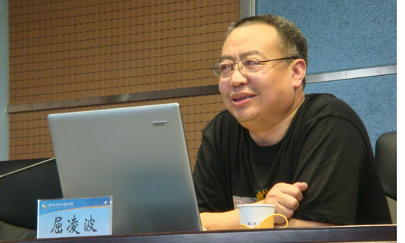
5月5日，黄河水院第五届黄河论坛开幕式、首场学术报告会在院学术报告厅举行。院领导刘国际、王俊出席开幕式，学术组长、科研秘书及35岁以下青年教师代表200余人与会。
首场学术报告由河南工业大学副校长、博士生导师、屈凌波教授主讲，屈教授作了《高校青年教师如何做好教学与科研》的报告，受到与会老师的欢迎。
屈教授先后在郑州大学、安阳师范学院、河南工业大学从事教学、科研和管理工作，成果丰硕、造诣深厚。曾获3项省级科技进步奖，8项省级优秀论文奖，4项省级教学成果奖，兼任河南省生物工程学会会长，是省重点学科带头人，省优秀专家，河南省高等教育界的知名专家。
黄河论坛学术报告会也是我院科技管理干部培训系列活动之一。

